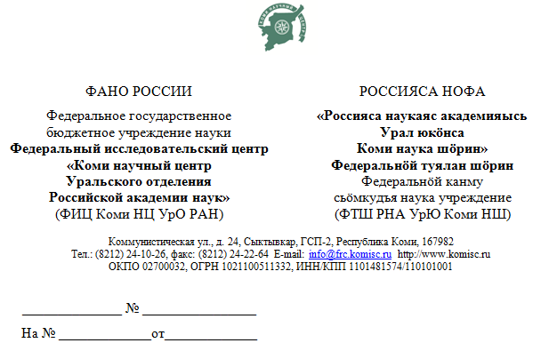

ОТЗЫВ
официального оппонента о диссертации Жечева Василия Александровича
«Принцип инвариантности и вероятностные неравенства для последовательностей
канонических U- и V -статистик от зависимых наблюдений», представленной на
соискание ученой степени кандидата физико-математических наук

Диссертация посвящена исследованию предельного поведения так называемых канонических U- и V-процессов, заданных на отрезке [0,1] по выборкам растущего объема стационарно связанных наблюдений с теми или иными условиями зависимости. Получены экспоненциальные неравенства для вероятностей уклонений равномерной нормы введенных процессов. Отметим, что канонические U- и V-статистики в предложенной в диссертации модели есть не что иное как значения упомянутых U- и V -процессов в точке 1. Сами же U- и V-процессы представляют собой траекторию значений соответственно U- и V-статистик, вычисленных при всех объемах наблюдений от 1 до n. Функциональные предельные теоремы для этих процессов могут найти применения, например, в последовательных процедурах принятия решений при проверке тех или иных статистических гипотез о наблюдаемом неизвестном распределении.
При получении указанных выше результатов использовался известный подход, основанный на представлении ядер рассматриваемых статистик в виде ортогонального кратного ряда и восходящий к работе Р. Мизеса 1947 года. Подавляющее большинство результатов в этом направлении, включая функциональные предельные теоремы и вероятностные неравенства, было получено для выборок независимых наблюдений. Сравнительно недавно результаты, аналогичные рассматриваемым в диссертации, для U- и V-статистик произвольного порядка в случае слабо зависимых наблюдений были получены И.С. Борисовым и Н.В. Володько (2008). Отдельно стоит выделить результаты для U- и V-статистик второго порядка, причем наиболее содержательный пример таких статистик - квадрат евклидовой нормы нормированной суммы слабо зависимых центрированных случайных величин со значениями в гильбертовом пространстве - исследован достаточно полно с помощью разнообразной техники, в частности, методом характеристических функций.
Результаты первой главы диссертации описывают асимптотическое поведение распределений U- и V-процессов, построенных по наблюдениям с условиями перемешивания по Розенблатту (так называемое сильное или α-перемешивание) или по Ибрагимову (равномерно сильное или ϕ-перемешивание). Исследованию асимптотики распределений U- и V-статистик как для независимых, так и для зависимых наблюдений посвящена обширная литература. Функциональные версии этих результатов ранее были получены лишь в случае независимых наблюдений (А.Ф. Ронжин, Х. Делинг, М. Денкер, У. Филипп и др.). В упомянутых работах предельные законы описываются в виде распределений бесконечных полиномиальных форм от последовательности независимых винеровских процессов.
Распространение тех или иных результатов для независимых величин на случай зависимых наблюдений, как правило, сопряжено с серьезными математическими трудностями. Основные результаты первой главы содержатся в теоремах 1 и 2. Помимо стандартных ограничений на коэффициенты перемешивания, в диссертации требуется, чтобы распределение любого набора стационарно связанных случайных величин в количестве, равном размерности аргумента ядра рассматриваемых статистик, было бы абсолютно непрерывным относительно соответствующей продакт-меры, порожденной маргинальным распределением (условие (AC)). Это требование может быть заменено на условия (BC) регулярности ядра и ортобазиса пространства функций, интегрируемых в квадрате по маргинальному распределению. Отметим, что при отказе от этих условий предельные распределения в вышеупомянутых теоремах могут не существовать. Соответствующие контрпримеры ранее были построены И.С. Борисовым и Н.В. Володько (2008).
Вторая глава диссертации посвящена оценкам вероятностей уклонений равномерной нормы V-процессов, построенных по выборкам из последовательности стационарно связанных наблюдений с условиями α-, ϕ-перемешивания. Кроме того, рассмотрен случай m-зависимых случайных величин.
Основные результаты главы - теоремы 5 и 6. Полученные экспоненциальные неравенства представляют собой некие аналоги классического неравенства Хёфдинга-Дуба для хвоста распределения максимальной суммы независимых одинаково распределенных ограниченных случайных величин и в известной степени обобщают некоторые из ранее полученных результатов других авторов, например, И. С. Борисова (1991), для указанных статистик в случае независимых наблюдений. Стоит отметить, что даже в этом классическом случае диссертант получил новые неравенства, все константы в которых выписаны явно. Для зависимых наблюдений подобные экспоненциальные неравенства для вероятностей уклонений равномерной нормы ранее в литературе не встречались. Важно отметить, что за исключением случая α-перемешивания все полученные показательные оценки в известном смысле неулучшаемы.
Отметим несколько замечаний по тексту диссертации, которые не умаляют ее достоинства.
1. В тексте имеются опечатки. Например, на стр. 21 написано «всё-же» вместо «всё же»; на стр. 7 – «статистики χ² также представляет» либо вместо «статистика ...» , либо – «... представляют» и т.п.
2. В первом выносном неравенстве после формулы (24) на стр. 43 пропущен множитель e^{r}₀^{/2}. В результате должны быть несущественно изменены (с точностью до констант) формулировки леммы 1 и теорем 5 и 6.
3. На мой взгляд, ссылки на монографии, приведенные в тексте, должны быть уточнены. Цитируется конкретный факт из монографии без уточнения страницы, главы, теоремы и т.д. Типичный пример - стр. 51: «Нам понадобится следующее неравенство из [25]», далее приводится конкретная оценка для p-ого момента суммы случайных величин с ϕ-перемешиванием.
4. По-видимому, было бы интересно привести примеры конкретных последо-вательностей (помимо d-зависимых), удовлетворяющих условиям теорем 5 и 6 (φ-перемешивание и ψ(d) < 1).
Основные результаты диссертации опубликованы в математических журналах, входящих в список ВАК, и докладывались на нескольких международных научных конференциях. Все результаты строго математически доказаны. Автореферат точно и полно отражает содержание диссертации.

Диссертационная работа Жечева Василия Александровича «Принцип инвариант-ности и вероятностные неравенства для последовательностей канонических U- и V-ста-тистик от зависимых наблюдений» соответствует требованиям ВАК, предъявляемым к кандидатским диссертациям, а ее автор заслуживает присуждения ему ученой степени кандидата физико-математических наук по специальности 01.01.05 -«Теория вероятностей и математическая статистика».

Доктор физико-математических наук, профессор,
главный научный сотрудник
Физико-математического института
ФИЦ Коми НЦ УрО РАН А. Н. Тихомиров

